Міністерство науки і освіти України



Звіт з лабораторної роботи №0
З дисципліни «Поглиблене програмування в середовищі Java»

Виконав: ст. групи
122-21-2
ФИО
Перевірив
Доц. Мінєєв О. С.

м. Дніпро
2025 рік
Хід роботи
- Встановлено Java jdk останньої версії
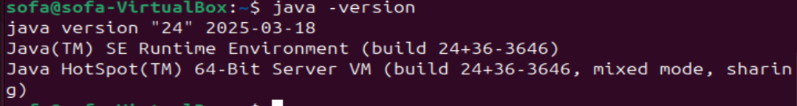

- Встановлено Intelliji Idea. Оскільки моя система – Ubuntu, то встановлюю її через snap:
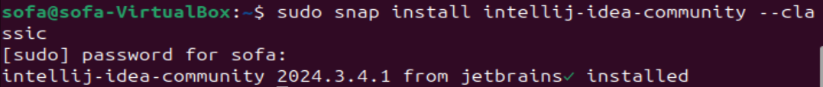

- Cтворили новий maven проект:

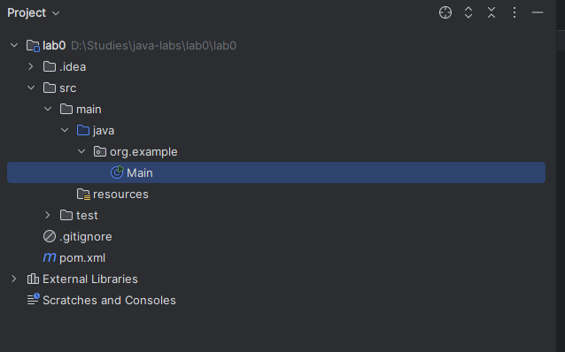

- Розробили в цьому проекті типову програму Hello world. Програма видаэ на екран напис Hello world та закінчує свою роботу.
